**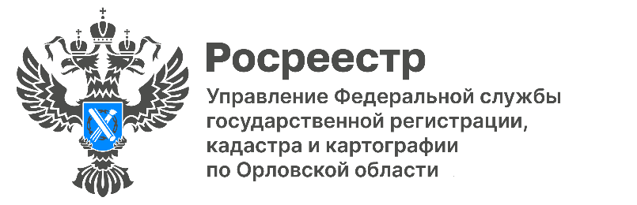**

С начала года общее количество учетно-регистрационных действий в отношении принадлежащей жителям орловского региона недвижимости превысило 69 тысяч, почти 47 тысяч заявок поступило в электронном виде.

Число зарегистрированных ипотек составило 5,7 тысяч, из них по проекту «Ипотека за один день» *(электронная регистрация в течение суток)* - более 4-х тысяч ипотечных сделок. На регистрацию договоров участия в долевом строительстве жилья поступило 1062 заявки. При этом в регионе с января месяца и по настоящее время введено в эксплуатацию и поставлено на кадастровый учет 5 многоквартирных домов, суммарная общая площадь которых 51651,5 кв.м.

В отношении «бытовой» недвижимости, это индивидуальные жилые дома, садовые домики, гаражи, хозпостройки и земельные участки, на которых они расположены, орловцы зарегистрировали больше 14 тысяч прав. На основании договоров купли-продажи, мены имущества оформлено 6,2 тысячи перехода прав на недвижимость.

Порядка 1300 прав жители региона оформили на недвижимость, находящуюся в других регионах, в большинстве случаев - в Москве и Московской области. Орловскую недвижимость чаще приобретали жители соседних Белгородской, Брянской и Курской областей.

|  |  |  |
| --- | --- | --- |
| Пресс-служба Управления  Росреестра по Орловской области | ***Мы в Телеграм***  <https://t.me/rosreestrorel>  C:\Users\reception\AppData\Local\Temp\pid-10836\new_Telega.png | ***Мы ВКонтакте***  <https://vk.com/rosreestr57> |
|  | ***Присоединяйтесь!*** | |